Акция «Чистое село»

С 18 по 26 апреля 2011 года в МОУ СОШ №2 с.Грабово проходила акция «Чистое село», в ходе которой участники акции приводили в порядок территорию села и школы. Уборка мусора и сухостоя на территории школы и памятника.

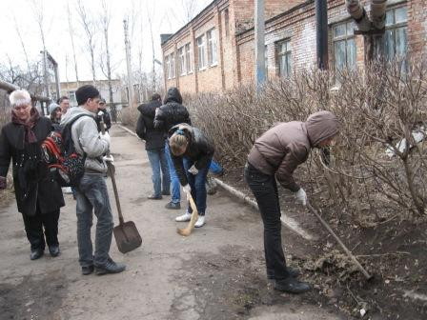 | 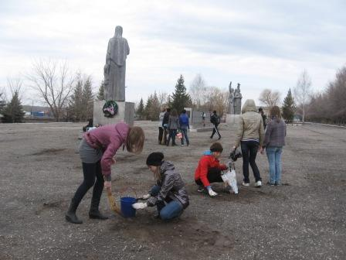

В нашей школе стало давней традицией приводить в порядок территорию, прилегающую к мемориалу погибшим односельчанам. Дети-старшеклассники ответственно подходят к уборке, потому что близится великий день памяти - День победы.

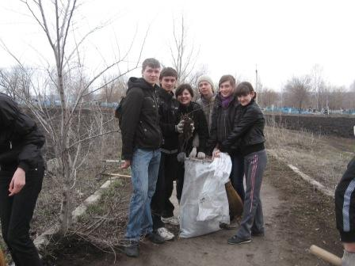 | 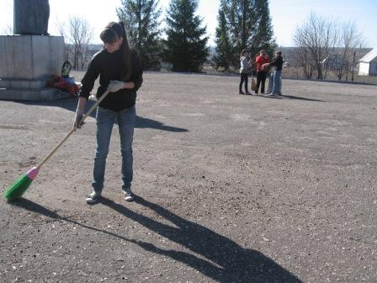

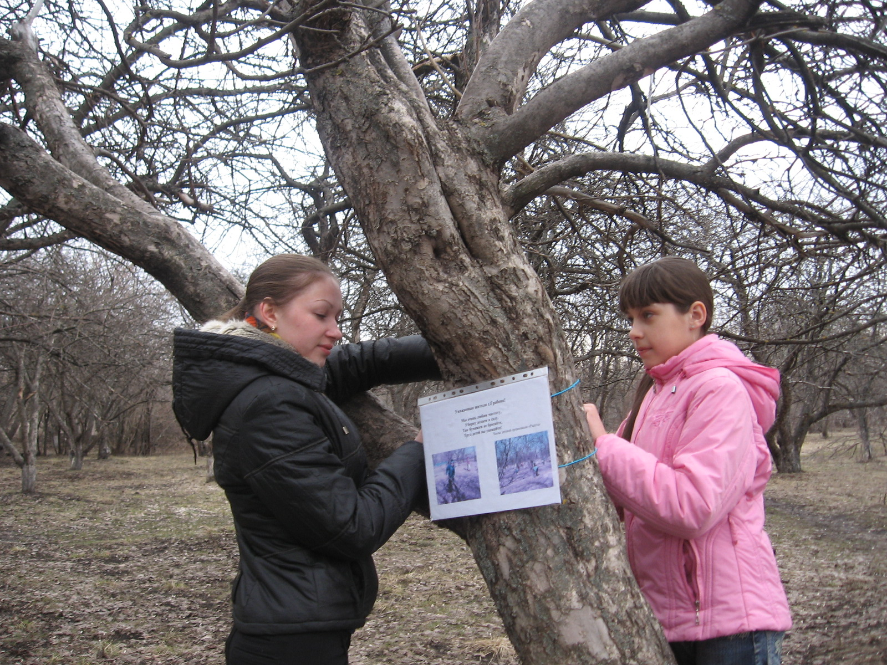
Впервые в программу акции «Чистое село» было включено изготовление табличек-обращений, где в стихотворной форме участники призывали односельчан соблюдать чистоту на территории сада и села, уважать труд детей. Члены детского объединения «Радуга» с интересом вывешивали таблички, надеясь на поддержку населения. Один из жителей Новосельцев С.А. решил помочь детям в сохранности табличек-обращений. Каждый вечер он снимает их, а утром вывешивает. Через две недели дети решили провести новую акцию «Чистое село», только вместо табличек будут размещать рекламные щиты на территории села, призывающие к чистоте.

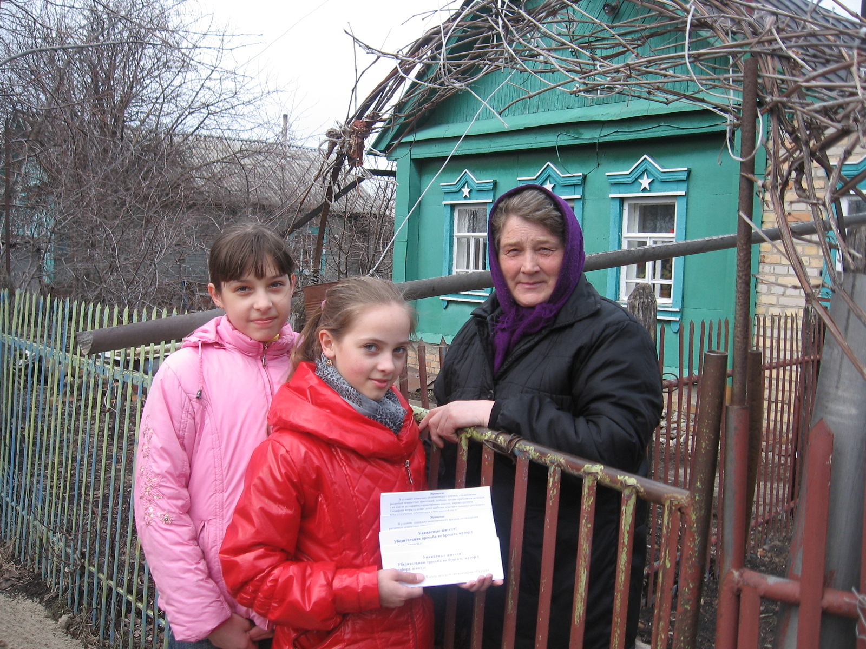
16 апреля дети изготовили красочные листовки-обращения к жителям близлежащих к школе домов с просьбой не бросать мусор у забора школы. Обычно жители негативно реагировали на такие письма, но в этом году реакция была очень дружелюбной. Осталось посмотреть на результат этих действий. Дети надеются, что наконец-то у школьного забора будет чистота.

25 апреля в МОУ СОШ №2 с.Грабово в рамках акции «Чистое село» прошла другая традиционная акция «Чистые родники», в ходе которой участники чистили родник в районе
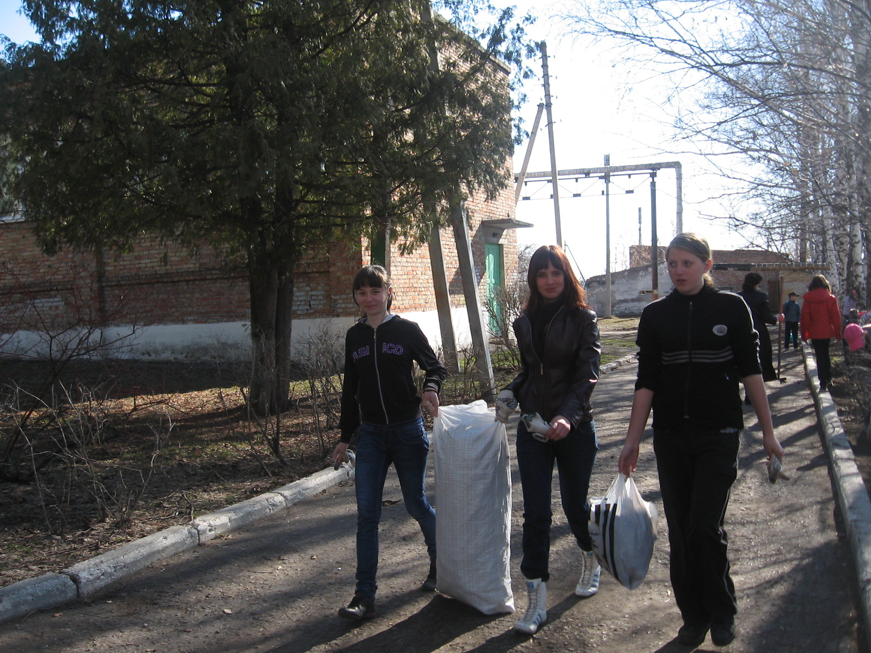
улицы Западная поляна и убрали мусор возле него. Такие акции воспитывают в детях любовь и чувство ответственности к своей малой Родине. «Когда делаешь добрые дела, на душе становится легко и это наполняет ее приятными впечатлениями»,- поделился своими мыслями ученик 9А класса Захаров Дмитрий.

Акция «Чистое село» в МОУ СОШ №2 с.Грабово прошла успешно. Было много положительных отзывов от участников. «Мы хотим, чтобы наша школа и село были чистыми и благоустроенными, поэтому подошли к этому очень ответственно»,- говорит ученица 6Б класса Рзянкина Наташа.

